LAPORAN
WORKSHOP Mobile Web Server
(TIF310808)
Acara 3

SEMESTER 3

Nama Tugas
Pengenalan MVC dan Integrasi HTML Form dengan Bootstrap

Nama:
Adam Ridho Saifulloh

NIM:
E41250216

PROGRAM STUDI DILUAR KAMPUS UTAMA (PSDKU)
TEKNIK INFORMATIKA KAB. NGANJUK
JURUSAN TEKNOLOGI INFORMASI
POLITEKNIK NEGERI JEMBER
TAHUN 2026

BAB I PENDAHULUAN

1.1 Latar Belakang
Acara 3 membahas penerapan pola arsitektur MVC (Model–View–Controller) pada aplikasi berbasis PHP. MVC digunakan untuk memisahkan bagian tampilan, logika pengendalian, dan pengolahan data agar struktur aplikasi lebih rapi dan mudah dikembangkan. Pada praktik ini dibuat struktur proyek PHP dengan folder app, config, public, dan routes, kemudian aplikasi dijalankan melalui folder public sebagai bagian yang dapat diakses oleh browser.

1.2 Tujuan
- Memahami konsep dasar arsitektur MVC pada aplikasi PHP.
- Mengenal pemisahan folder untuk Controller, Model, View, dan public.
- Membuat halaman View sederhana untuk menampilkan daftar mahasiswa.
- Menguji bahwa aplikasi PHP dapat dijalankan melalui localhost/XAMPP.

BAB II LANDASAN TEORI

2.1 MVC
MVC adalah pola perancangan aplikasi yang membagi aplikasi menjadi tiga komponen utama. Model bertanggung jawab terhadap data dan proses pengolahan data, View bertanggung jawab terhadap tampilan yang dilihat pengguna, sedangkan Controller menjadi penghubung antara permintaan pengguna, Model, dan View.

2.2 XAMPP dan Localhost
XAMPP digunakan sebagai lingkungan server lokal. Apache menjalankan aplikasi PHP sehingga hasil program dapat diuji melalui browser menggunakan alamat localhost.

BAB III IMPLEMENTASI

3.1 Struktur Folder
Struktur proyek Acara 3 yang terdapat pada file praktik adalah sebagai berikut:
Bkpm_Acara_3/
├── app/
│ ├── Controllers/
│ ├── model/
│ └── Views/
│ └── Mahasiswa/
│ └── index.php
├── config/
├── public/
│ └── index.php
└── routes/

3.2 File public/index.php
File public/index.php digunakan sebagai titik awal pengujian aplikasi. Pada praktik yang dibuat, file tersebut berisi output sederhana untuk memastikan PHP berhasil diproses oleh Apache.
echo "MVC siap";

3.3 File app/Views/Mahasiswa/index.php
File index.php pada folder View digunakan sebagai halaman tampilan daftar mahasiswa. Tampilan menggunakan Bootstrap 5.3.3 melalui CDN sehingga tabel dan tombol dapat ditampilkan dengan class Bootstrap.
- Judul halaman: Daftar Mahasiswa.
- Tombol Tambah Mahasiswa.
- Tabel dengan kolom NIM, Nama, Prodi, dan Aksi.
- Bootstrap digunakan untuk memperindah tampilan.

3.4 Alur Kerja Aplikasi
Alur sederhana yang diuji pada Acara 3 adalah: browser mengakses folder public → Apache memproses file PHP → public/index.php dijalankan → browser menampilkan teks "MVC siap". Struktur app disiapkan untuk pengembangan konsep MVC lebih lanjut.

BAB IV HASIL DAN PENGUJIAN

4.1 Hasil Pengujian
No | Pengujian | Hasil yang Diharapkan | Hasil
1 | Mengakses public/ melalui localhost | Halaman PHP dapat diproses | Berhasil
2 | Menjalankan public/index.php | Muncul tulisan “MVC siap” | Berhasil
3 | Membuka View Mahasiswa | Tersedia tampilan daftar mahasiswa | Tersedia

4.2 Dokumentasi Hasil
Berikut merupakan dokumentasi saat aplikasi dijalankan melalui localhost. Hasil pengujian menunjukkan tulisan "MVC siap" berhasil ditampilkan pada browser.
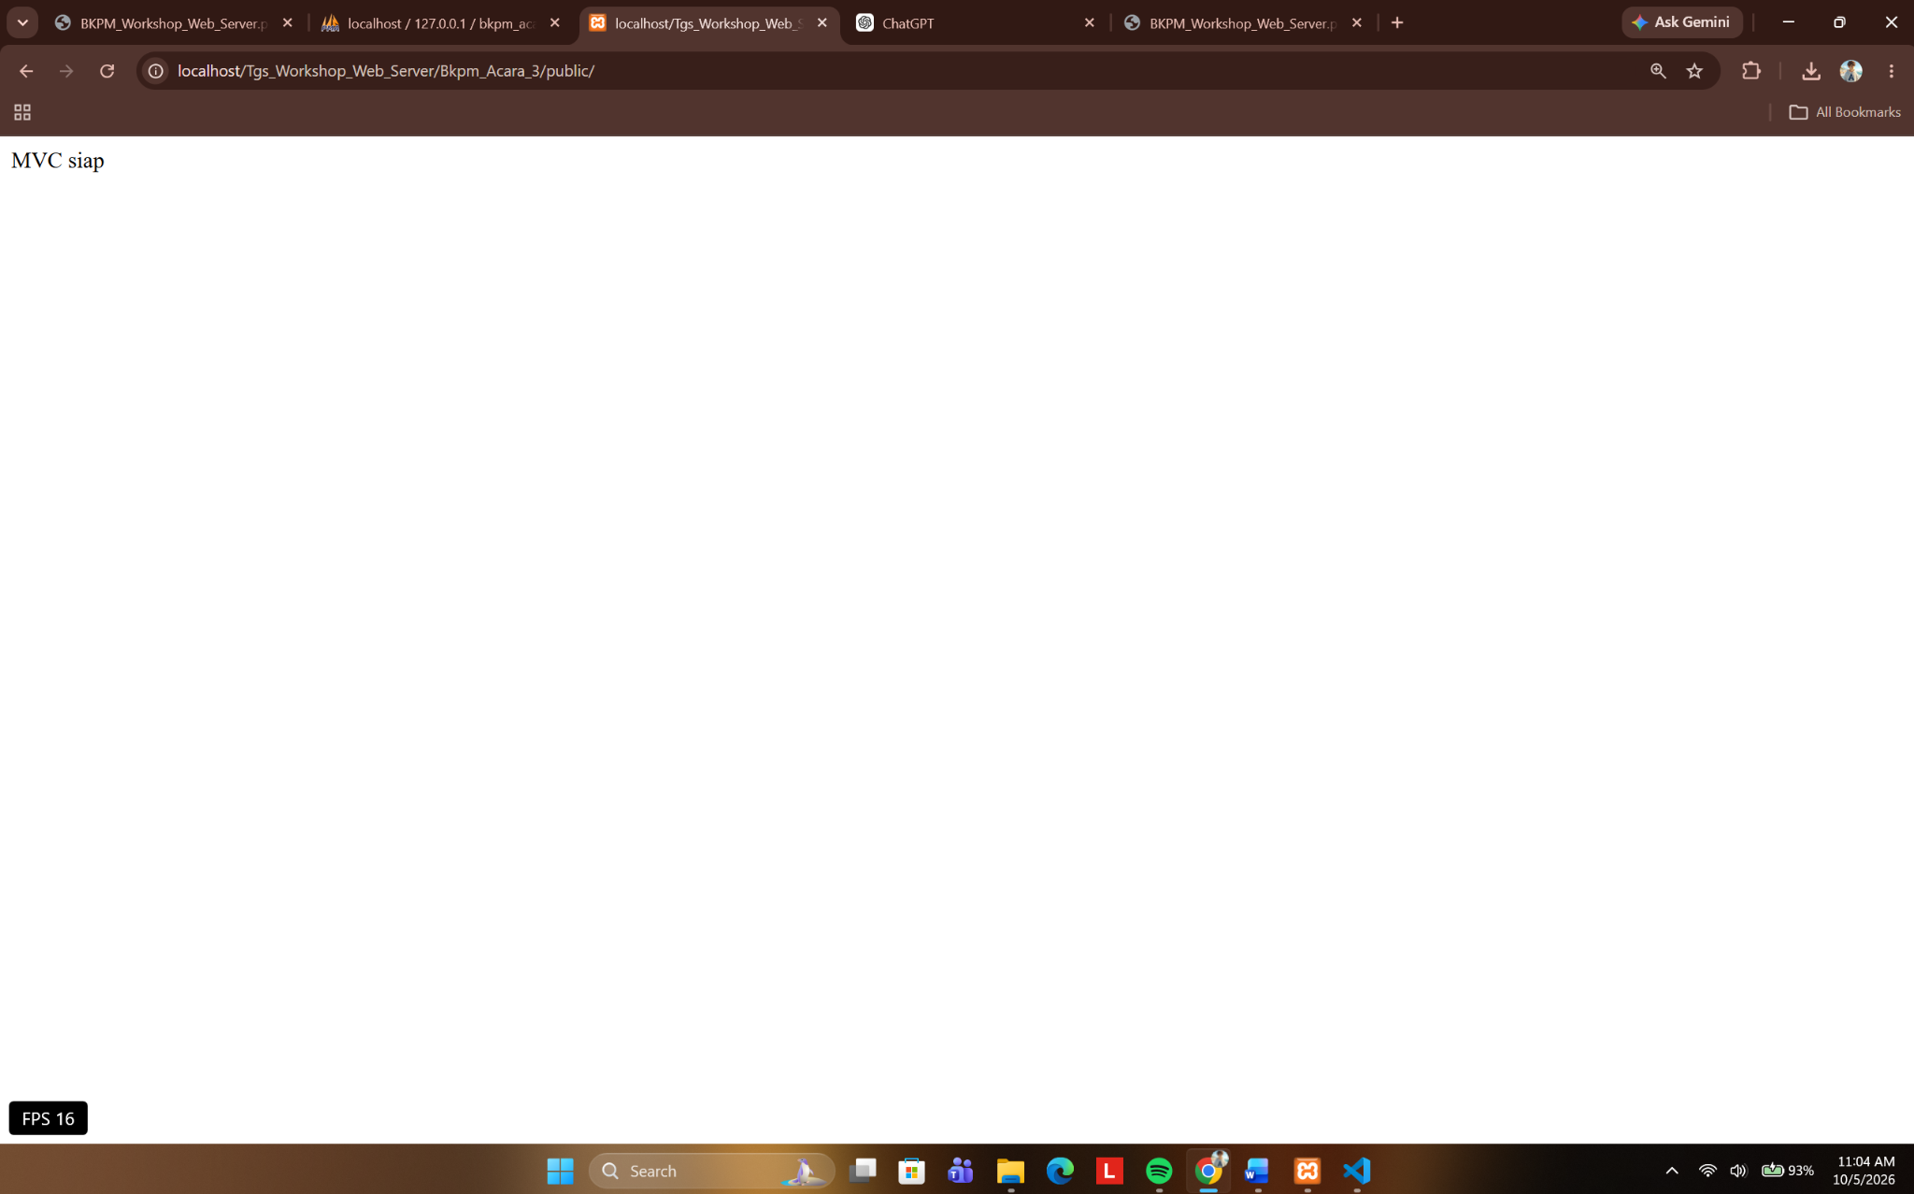
Gambar 1. Hasil menjalankan aplikasi Acara 3 melalui localhost.

BAB V KESIMPULAN
Berdasarkan praktik Acara 3, dapat disimpulkan bahwa struktur dasar aplikasi PHP dengan konsep MVC berhasil disiapkan. Folder app dipisahkan untuk Controller, Model, dan View, sedangkan folder public digunakan sebagai bagian yang diakses melalui browser. Pengujian pada localhost berhasil dan menampilkan pesan "MVC siap". Selain itu, View Mahasiswa telah dibuat dalam bentuk tabel menggunakan Bootstrap sebagai dasar tampilan aplikasi.

LAMPIRAN SOURCE CODE

1. public/index.php
<?php

echo "MVC siap";

2. app/Views/Mahasiswa/index.php (inti tampilan)
<!DOCTYPE html>
<html lang="id">

<head>
<meta charset="UTF-8">
<meta name="viewport" content="width=device-width, initial-scale=1">

<title>Daftar Mahasiswa</title>

<link
href="https://cdn.jsdelivr.net/npm/bootstrap@5.3.3/dist/css/bootstrap.min.css"
rel="stylesheet"
>
</head>

<body>

<div class="container mt-4">

<h1 class="mb-4">Daftar Mahasiswa</h1>

<a href="/mahasiswa/create" class="btn btn-primary mb-3">
Tambah Mahasiswa
</a>

<table class="table table-bordered table-striped">

<thead class="table-dark">
<tr>
<th>NIM</th>
<th>Nama</th>
<th>Prodi</th>
<th>Aksi</th>
</tr>
</thead>

<tbody>
<!-- Data akan diisi dari Controller -->
</tbody>

</table>

</div>

<script
src="https://cdn.jsdelivr.net/npm/bootstrap@5.3.3/dist/js/bootstrap.bundle.min.js"
></script>

</body>

</html>

